**Uitnodiging 1e digitale bijeenkomst Kernteam klimaatadaptatie**

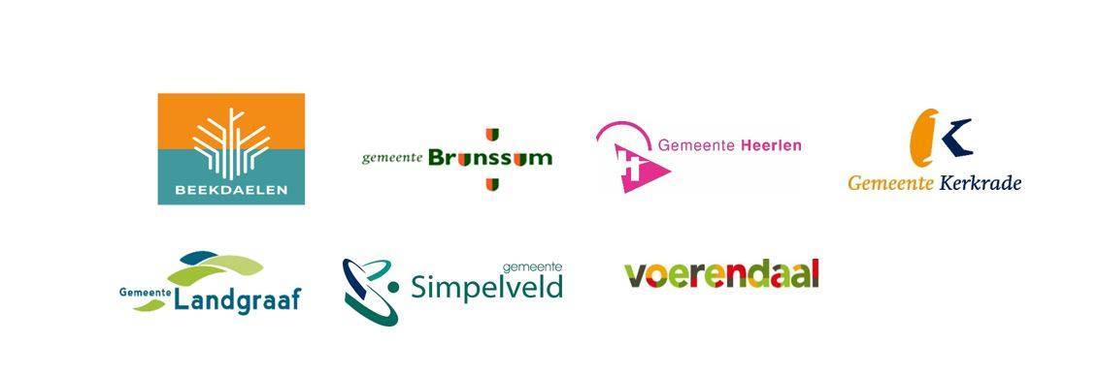

Naam van de deelnemer organisatie

Marc Putmans PSL (proces coördinator)

Pim Derwort PSL

Koen van Nieuwenhoven* PSL

Jeffrey Bindels Beekdaelen

Tim Paulissen* Brunssum

Nancy Ockeloen Heerlen

Tonnie Passau* Kerkrade

Patrick Emmett Landgraaf

Marcel Janssen Simpelveld

René Cleef Voerendaal

Dave Deckers WL

Beste allemaal,

Hierbij ontvangen jullie de agenda voor ons overleg aanstaande dinsdag, het eerste kernteam klimaatadaptatie regio Parkstad.

Wacht niet tot dinsdagochtend met het doornemen van dit document. Er zijn een aantal bijlagen en toelichtingen waarvan het fijn zou zijn als je deze voor ons overleg al eens kunt doornemen. Ik heb bij alle bijlagen een korte opmerking geplaatst. Lees eerst de opmerking en dan (eventueel) de bijlage.

Tot dinsdag!

Met vriendelijke groet,

Marc Putmans

Agenda

Datum: 27 oktober 2020

Locatie/vorm: digitaal via Ms-teams

1. Opening 10.00 – 10.15
2. Voorstelronde 10.15 – 11.30

*Zie toelichting 1.*

1. Toelichting op de startnotitie 11.30 - 12.00

*Bijlage 1*

1. Pauze 12.00 - 13.30
2. Welke producten leveren we op? 13.30 -14.00

* *Risico-dialoog (zie toelichting 2)*
* *Strategie*
* *Uitvoeringsagenda’s (regionaal en lokaal)*

1. Wat gaan we komende periode o.a.doen? 14.30 – 15.00

* *Stakeholders analyse tbv risico-dialoog*
* *Vorm voor risico-dialogen (corona)*
* *Raamwerk voor uitvoeringsagenda’s*

1. Communicatie 15.00 -15.15

* *Communicatie richting bestuur (en voorsorteren verkiezingen 2022)*
* *Hoe informeren we de eigen organisaties*
* *Externe communicatie- branding van het onderwerp*

1. Rondvraag en plannen vervolgafspraken 15.15 - 15.30

Einde

Lijst van bijlagen.

1. Startnotitie Klimaatadaptatie

*Wel handig als je van de inhoud weet*

1. Link: Delta Programma 2020 Doorwerken aan de delta: nuchter, alert en voorbereid

[*https://deltaprogramma2020.deltacommissaris.nl/*](https://deltaprogramma2020.deltacommissaris.nl/)

*Hele document: voor als je je een keer verveelt.*

*Belangrijkste pagina’s voor nu:*

*Kamerbrief: p6-p7*

*Aanbiedingsbrief: p8-p11*

*Voorgang per regio: p103-p106*

*(Parkstad valt onder Hoge Zandgrond)*

1. Link: ruimtelijke adaptatie

<https://ruimtelijkeadaptatie.nl>

*Handig om hier eens doorheen te scrollen*

1. Link: stress-testen Parkstad

<https://www.google.com/url?sa=t&rct=j&q=&esrc=s&source=web&cd=&cad=rja&uact=8&ved=2ahUKEwib7rGj48LsAhVB_qQKHY0tAroQFjAAegQIAhAC&url=https%3A%2F%2Fparkstad.klimaatatlas.net%2F&usg=AOvVaw229v1hmShTMyL2N-5OH3r2>

*Achtergrondinformatie/ basis van de problematiek*

1. NAS-Bollenschema’s

*Ter inspiratie*

Toelichting 1.

Komende 15 maanden gaan we samen een mooie en hopelijk inspirerende uitdaging aan. Dit projectteam heeft (gelukkig) een gedifferentieerde samenstelling; een randvoorwaarde om tot een mooi evenwichtig plan te komen. Het is daarom handig als we iets meer van elkaar te weten komen, je kunt elkaars ideeën, motieven en drijfveren dan beter begrijpen.

De opgesomde vragen zijn ter inspiratie. Maak vooral je eigen verhaal en verras het team!



*Iedereen mag tussen de 5 en 10 minuten gebruiken.*

Bijlage 2.

